Anwendungsaufgaben

1. Aufgabe: Eine Firma für Metallherstellung muss an einem Gebäude einer Fabrikhalle die Buchstaben C, U und I anbringen. Sie bietet diese in verschiedenen Größen an.
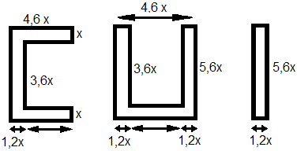

a) Schreibe den Flächenterm der für den Buchstaben C:

____________________________________________________________

b) Schreibe den Flächenterm der für den Buchstaben U:

____________________________________________________________

c) Schreibe den Flächenterm der für den Buchstaben I:

____________________________________________________________

2. Aufgabe: Die Auftragsteller entscheiden sich für die Größe b = 30 cm an der Rückseite und für b = 40 cm an der Vorderseite.
a) Berechne die einzelnen Flächeninhalte.
A₁ = ____________________________ = ______________
= ____________________________
A₂ = ____________________________ = ______________
= ____________________________

b) Wie teuer ist der gesamte Auftrag, wenn 1 m² 80,14€
kosten?

A = ______________________________________________
Kosten: __________________________________________
Antwort: _________________________________________

